Планирование образовательной деятельности во 2 младшей «А» группе МБДОУ № 1 п. Шушенское
«Тематический день девочек»
(открытое мероприятие для педагогов района)

Дата проведения: 22 марта 2016г.

№  п/п | Время проведения | Содержание педагогической работы | Задачи | Форма организации | Ответственный
1 | 9.20 | 1. Позывной «Пятачок»  2. Приветствие «Доброе утро»  3. Новости  4. Динамическая пауза «Весенние часики»  5. Что нового появилось в уголках? (сообщение того, чем будем заниматься в течение дня) | Формировать у детей умение приветствовать друг друга, делиться новостями и совместно со взрослым составлять план действий на день. | Утренний сбор | Воспитатели: Костина Е. Г.  Кобозева С. А.
2 | 9.35 | Выбор детьми видов  детской деятельности с помощью карточек-схем (дети делятся на три подгруппы по интересам):  - Угощение для ребят (лепка из соленого теста)  - Динамическая минутка «Как живешь?»  - Рассматривание картин «Изделия из теста»  - Рассказывание детей «Как мы маме помогаем»  - Показ техники выполнения  - Потешка на девичьих посиделках «Как повадился коток…»  - Самостоятельная продуктивная деятельность  - Сюрпризный момент  - Веточка мимозы (конструирование из природного материала и салфеток)  - Рассказывание стихотворения Высотской О. «Мимоза»  - Рассматривание иллюстраций и сравнение с образцом  - Показ техники выполнения  - Динамическая пауза «Мы цветы садили…»  - Самостоятельная продуктивная деятельность (в парах)  - Рассматривание получившихся веточек и украшение столов цветами  - Накроем стол для гостей (трудовая деятельность)  - Стихотворение «Вот и гости на пороге…»  - Рассматривание иллюстраций и определение последовательности действий  - Накрывание столов  - Приглашение гостей | Формировать у детей инициативу и самостоятельность при выборе вида детской деятельности с помощью карточек-схем; способствовать развитию коммуникативных навыков и творческих способностей. | Интегрированная детская деятельность «В гости к бабушке на печенье и оладышки» | Воспитатели: Костина Е. Г.  Кобозева С. А.

Воспитатели: Костина Е. Г., Кобозева С. А.

Утренний сбор
Тема недели: Весенние ручейки

Позывной: звенит колокольчик, педагог произносит слово «Пятачок», дети бегут на ковер, организовывают замкнутый круг.
Приветствие:
Встанем рядышком по кругу,
Скажем: «Здравствуйте, друг другу!»
Нам здороваться не лень,
Всем: «Привет и добрый день!»
Если каждый улыбнется,
Утро доброе начнется!
ДОБРОЕ УТРО!
Новости:
- Ребята, а сейчас я предлагаю поделиться интересными новостями, тем, что у вас произошло вчера, чем вы занимались, куда ходили, что интересного видели (передают по очереди друг другу волшебный микрофон, пропуская тех детей, которые, сначала не хотят включаться в разговор или не могут сформулировать высказывания; им предлагается послушать, а потом высказаться).
- Я тоже хочу поделиться с вами тем, что произошло сегодня со мной по дороге на работу. Со мной случилась сегодня не очень приятная история: я чуть не опоздала на работу. Как обычно собралась идти в детский сад, выходя из подъезда, я сначала поскользнулась, а потом была вынуждена идти очень медленно.

- Как вы думаете, почему? (проблемная ситуация)
- Действительно, потому что на улице очень скользко. А с чем это связано?
- Какое время года на улице? Говорят: «Зима с весной борется». Что это значит?
- А давайте вспомним стихотворение про весну.

Весенние часики (Т. Дмитриев)
Тюки-так, тюки-так –
Звон веселый слышен.
Это часики весна
Завела под крышей.
(руки на пояс, наклоны влево - вправо)
Тюки-так, тюки-так –
Счет ведет капели.
(руки на пояс, наклоныв перед - назад)
На гнездовья точно в срок
Гуси прилетели.
(руки в стороны, махи руками)
И шумят мне ручейки
(махи кистями рук)
На весенней стежке:
- Выходи, малыш, гулять!
(машут рукой, зовя к себе…)
Надевай сапожки!
(показывают по очереди левую и правую ноги, ставя на пяточки)

- Ребята, что такое капель?
- А какие события происходят еще весной? (прилетают птицы, просыпаются животные, на деревьях появляются листочки, начинаю цвести цветы…)
- Недавно какой праздник был? А что в этот праздник дарили мамам, бабушкам, девочкам?
- Конечно, каждой девочке, женщине приятно получить цветы! А чем еще можно порадовать мам, бабушек? (помочь чем-либо, приготовить что-нибудь) А ну-ка вспомните, что не так давно приносила нам Эля в детский сад? (печень, приготовленное вместе с папой)
- А какой день у нас сегодня? (День девочек)
- Вот сегодня мы целый день будем их радовать!
- Чему бы вы девочки обрадовались?
- Мальчики, как можно порадовать наших девочек?
- Мы вам предлагаем организовать для вас чаепитие. Как вы думаете, что это такое? Чем мы можем заняться?
- Сегодня мы будем печь самое настоящее печенье, изготовим цветы и накроем стол к празднику. Согласны? А каждый из вас подумает и решит, чем бы он хотел заняться (детям помочь выбрать эмблемы с выбранным видом деятельности).


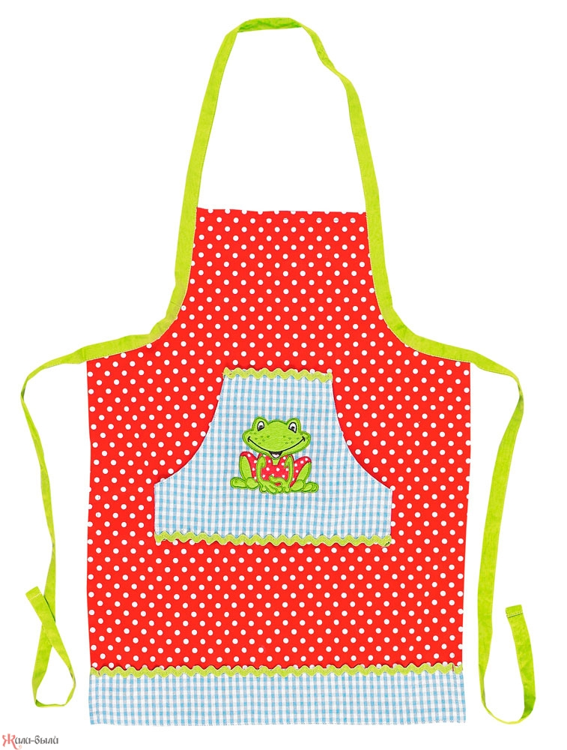

- Угощение для ребят (лепка из соленого теста)
Пальчиковая гимнастика «Как живешь?»

-Как живешь?
-Вот так!
(Поднимают вверх большой палец)

-Как идешь?
-Вот так!
(Шагают на месте)

- Как берешь?
-Вот так!
(Изображают движение руками к себе)

-Как печешь?
-Вот так!
(Изображаешь движение изготовления пирожков)

-Как даешь?
-Вот так!
(Изображают движение руками от себя)

-Как шалишь?
-Вот так!
(Кистями двух рук изображают «Буратино»)

-Как грозишь?
-Вот так!
(грозят пальчиком)

Потешка на девичьих посиделках «Как повадился коток…» (русская народная песенка)

Как повадился коток,
Да в холодный погребок
По сметану, по творог.

Как увидели кота
Две старушки из окна,
Схватили кота
Поперек живота.

«Вот тебе, коток,
И сметана, и творог!»
«Как бы знал бы я, коток,
Не ходил бы в погребок!»

- Веточка мимозы (конструирование из природного материала и салфеток)
Рассказывание стихотворения:
Мимозы
(Высотская О.)
Мартовское солнце
Гонит прочь морозы,
И под звон капели
Мы несем мимозы.
Веточки пушистые
В золотых горошинах
До чего душистые,
До чего хорошие.

Показ техники выполнения:
- Рассматривание образца: Из чего сделана мимоза? Как можно самостоятельно сделать? Что понадобится?
- Веточки, обмотанные двусторонним скотчем, используем как основу.
- Желтые бумажные салфетки рвем на мелкие квадратики, из которых скатываем шарики.
- Подготовленные шарики крепим на веточки.

Динамическая пауза «Мы цветы садили…»

Мы цветы сажали с братом:
(сеют руками)
Ямку вырыли лопатой,
(показывают движения копания)
Посадили их с любовью
И полили их водою.
(поливают с лейки)

Ты расти наш цветик алый
Красотою небывалой,
(разводят руки в стороны)
К солнцу быстро ты тянись
(поднимаются на носочки, протягивая руки вверх)
Распускайся, не ленись.
(опускаются и садятся)

- Накроем стол для гостей (трудовая деятельность)
Стихотворение «Вот и гости на пороге…»

Позвонили мне заранее:
Ровно в десять, без опоздания
Будут гости на пороге…
Вот пока они в дороге,
Я на кухне хлопочу…
Стол накрыть для них хочу!

